Name :Hind Abdul Qader Bilal AL-Abdali | الاسم الرباعي واللقب :هند عبد القادر بلال علي العبدلي
Date & place of birth :17-12-1984 Talkef- Nineveh | تاريخ ومكان الميلاد :17-12-1984 تلكيف –نينوى
Sex: Female | الجنس:أنثى
Department :Prosthetic | الفرع:صناعة الأسنان
General Specialty: Dental and Oral Surgery | الاختصاص العام: طب وجراحة الفم والأسنان
Specific Specialty: Prosthodontic | الاختصاص الدقيق: صناعة الأسنان
Degree: Master of Science in Prosthodontic | الشهادة:ماجستير صناعة الأسنان
Academic Post: Assistant Lecturer | اللقب العلمي:مدرس مساعد
Current address :Talkef –Manara Village | العنوان الحالي :قضاء تلكيف –قرية منارة
Marital status : Married | الحالة الاجتماعية : متزوجة
Number of years in service:11 | عدد سنوات الخدمة:11
Nationality :Iraqi | الجنسية :عراقية
Academic E. mail: Hind2013@uomosul.edu.iq | عنوان البريد الالكتروني الأكاديمي:
Mobile No.: | رقم الهاتف :
Google scholar: Hind Abdul Qader Al-abdali | الباحث العلمي:
Research gate: Hind A. Al-abdali | البوابة البحثية:
Researcher ID: | معرف البحث:
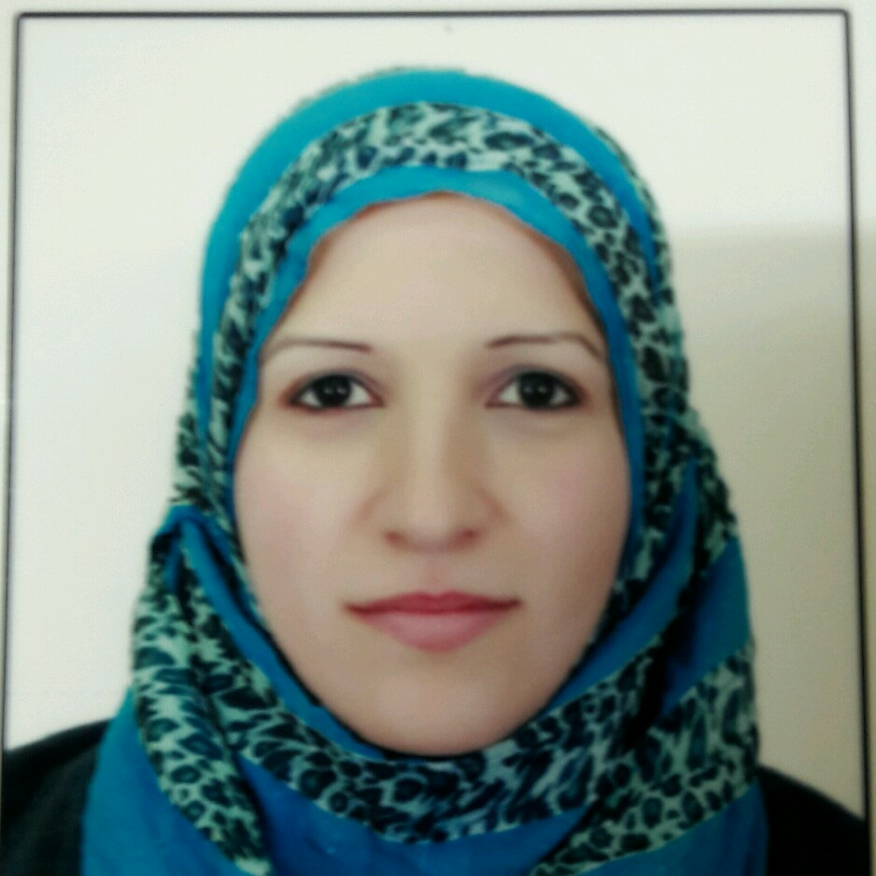

Professional and Academic Experience | الخبرات العلمية
Assigning theoretical lectures and supervising the practical laboratory of the prosthetic in addition to giving theoretical lectures for the dental material the second phase in the alternative site of the University of Mosul in Kirkuk  Supervising the under graduated students of the fifth stage of the prosthetic clinic for the years 2018 and 2019  Lecturer of the Dental materials Laboratory Phase II for the years 2018 and 2019 | تكليف بإعطاء محاضرات النظري والإشراف ع مختبرا لعملي لمادة صناعة الأسنان بالاضافه الى إعطاء محاضرات النظري للمادة السنية المرحلة الثانية في الموقع البديل لجامعة الموصل في كركوك  إشراف على طلبة المرحلة الخامسة لعيادة صناعة الأسنان للاعوام2018و2019  محاضر لمختبر المادة السنية المرحلة الثانية للأعوام 2018و2019

Participations in Scientific Conferences, workshops, symposiums, ect.( last three years) | المشاركات في المؤتمرات وورش العمل والندوات العلمية...الخ (السنوات الثلاثة الاخيرة)
Erbil international Dental Meeting 15-16/11/2018 Annual Dental Implantology Conference 13-14/12/2018  4Mosul Dental Conference&Exhibition2019  Duhok International Dental Conference 28-29/3/2019  Autism conference divergence and not backwardness 2019 / College of Medicine University of Mosul  The Relation between Skin&The Body Symposium 12/11/2018  Obesity in children Symposium 13/11/2018  Symptoms of multiple sclerosis and treatment Symposium/ College of Medicine University of Mosul 18/12/2018  Digital Application in Prosthodontics Symposium in Prosthetic department / College of Dentistry / University of Mosul 14/03/2019  Symposium on the prospects of scientific development in the field of gynecology and obstetrics / Faculty of Medicine 17-12-2019  A course to perform Hajj and Umrah 3-5/12/2018  Work shop Application of spectrophotometer in Dentistry 29/10/2018  Work shop Maxillo-Facial Prosthesis 27/11/2018  Work shop Soft Denture Lining Materials 24/12/2018  Work shop Digital Smile Design 14/03/2019  Work shop Register in ORCID, Researcher ID, Academia.edu 31-3-2019 | مؤتمر اربيل الدولي لطب الاسنان 2018  مؤتمر اينوال لزراعة الاسنان 2018  مؤتمر ومعرض موصل الرابع لطب الاسنان 2019  مؤتمر دهوك الدولي لطب الاسنان 2019  مؤتمر التوحد اختلاف وليس تخلف 2019 /كلية طب جامعة الموصل  ندوة الجلد مرآة الصحة 2018  ندوة السمنة لدى الأطفال2018  ندوة التصلب اللويحي المتعدد الاسباب والعلاج2018  ندوة التطبيقات الرقمية في التعويضات الصناعية لفرع صناعة الاسنان/ كلية طب الاسنان/ جامعة الموصل 2019  ندوة آفاق التطور العلمي في مجال النسائية والتوليد /كلية الطب جامعة الموصل 17-12-2019  دورة تعليم اداء مناسك الحج والعمرة 3-5/12/2018  ورشة عمل تطبيق مقياس الطيف الضوئي في طب الأسنان 29/10/2018  ورشة عمل التعويضات الوجه والفكين 27/11/ 2018  ورشة عمل مواد تبطين الطقم المرن 24-12-2018  ورشة عمل تصميم الابتسامة الرقمية 14/03/2019  ورشة عمل التعريف والتسجيل في مواقع اوركيد ومعرف البحث والتعليم الاكاديمي 31-3-2019

Publications ( last three years) | المنشورات العلمية (السنوات الثلاثة الأخيرة)
Effect of Incorporation of Calcium And Fluoride Salts on Transverse Strength of Acrylic Resin(Al-Rafidain Dental Journal, Volume 15, Issue 1, Pages 362-368) | تأثير دمج أملاح الكالسيوم والفلورايد على القوة العرضية لراتنج الاكريليك

Other Activities ( last three years) | النشاطات الأخرى (السنوات الثلاثة الأخيرة)
Committee on student absences 2018 member  2018 Member of the Internal Affairs Committee of the Prosthetic department  Member of the student absences committee 2019  Member of the Medical Statistics Unit of the Prosthetic department 2019  Serving the community through a field visit to Al- Rowad Primary School 19/12/2018  Supervising the students 2nd stage to create posters Titled(Emax ) and titled (Metapex) for the student Meeting of the college of Dentistry /April 2019  Support Committee for the half year exam for the prosthetic clinic fifth stage 3-12-2018  Supporting Committee for the final exam year for the 2nd stage of dental materials 1-4-2019 | لجنة غيابات الطلبة 2018 عضو  2018 عضو لجنة الشؤون الداخلية لفرع صناعة الأسنان  عضو لجنة غيابات الطلبة 2019  عضو في وحدة الإحصاء الطبي لفرع صناعة الأسنان2019-2020  خدمة المجتمع من خلال زيارة ميدانيه لمدرسة الرواد الابتدائية الأهلية 19-12-2018  الأشراف على طلبة المرحلة الثانية لعمل الملصقات الخاصة بلملتقى الطلابي لكلية طب الأسنان نيسان 2019  اللجنة الساندة لامتحان نصف السنة لعيادة صناعة الأسنان المرحلة الخامسة 3-12-2018  اللجنة الساندة لامتحان نهائي السنة المرحلة الثانية المادة السنية 1-4- 2019

Appreciation letters ( last three years) | كتب الشكر (السنوات الثلاثة الاخيرة)
Rowad Primary School (Serving the community through a field visit to Al- Rowad Primary School) 19/12/2018  College of Dentistry (Participation in the work shop committees soft denture lining materials )2019  College of Dentistry (Supervision of the poster winning 1st place in the Student Meeting of the college of Dentistry )  College of Dentistry (Participation in the 10th symposium of the prosthetic department : Digital Application in Prosthodontic)2019  College of Dentistry (Participation in the social solidarity Fund) 27-11-2018 | مدرسة الرواد الابتدائية الأهلية (زيارة ميدانية)19-12-2018  كلية طب الاسنان (مشاركة في لجان ورشة عمل مواد تبطين الطقم المرن)2-1- 2019  كلية طب الأسنان (الإشراف ع البوستر الفائز بالمركز الأول في الملتقى الطلابي لكلية طب الأسنان ) 29/04/2019  كلية طب الأسنان(مشاركة في لجان ندوة العاشرة لفرع صناعة الاسنان: التطبيقات الرقمية في التعويضات الصناعية )2019  كلية طب الأسنان (مشاركة في صندوق التكافل الاجتماعي)27-11-2018

ملاحظات مهمة:
يتم أدخال البيانات على حجم خط (10)
نوع الخط المعتمد في اللغة الانكليزية هو (Times New Roman)

